User Guide



Penyusun

Alinda

XII RPL 2

1.Login

Menu yang digunakan untuk masuk ke dalam sebuah aplikasi atau sebuah web. Jika kamu sudah melakukan proses sign up pada sebuah aplikasi atau web, maka kamu bisa masuk ke aplikasi atau web tersebut dengan cara memasukan email atau username pada kolom username, dan memasukan password pada kolom password.

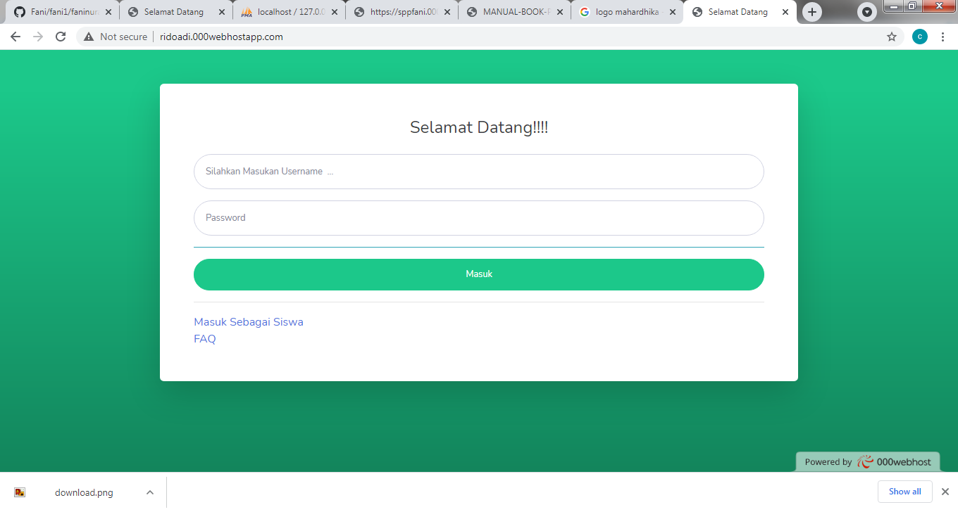

2.Dashboard Admin

Ketika admin berhasil melakukan login maka akan tampil halaman menu utama yang menampilkan halaman ini juga berisi menu data spp, data kelas, data pengguna, data siswa, transaksi pembayaran, dan laporan

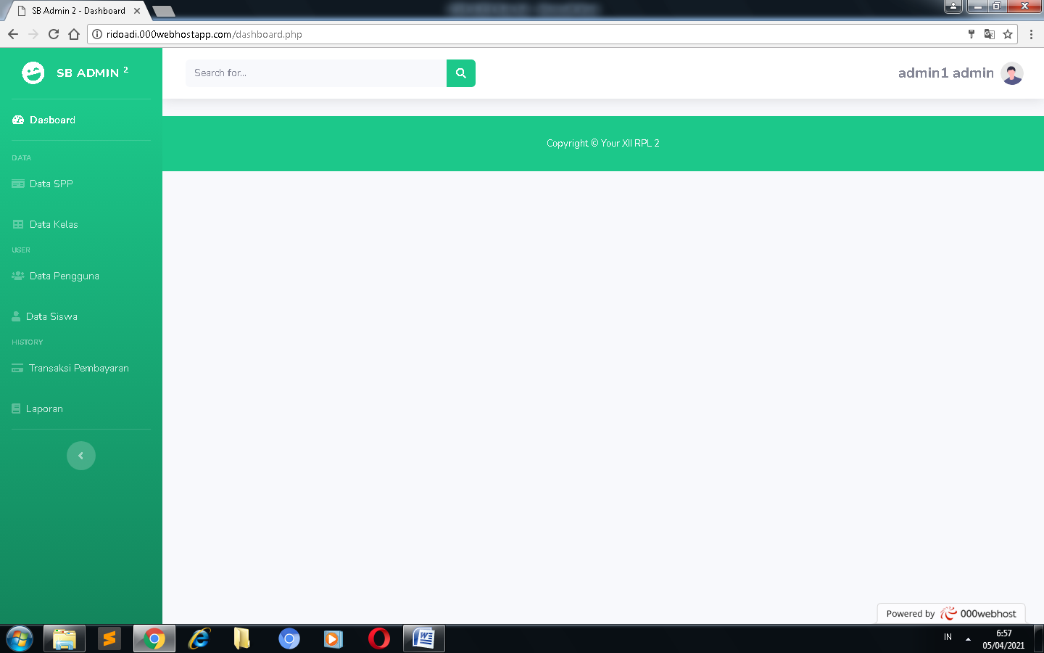

3.Data spp

Di menu data spp terdapat tabel dimana admin dapat mengakses data spp, serta bisa menambah, mengedit dan menghapus data spp.

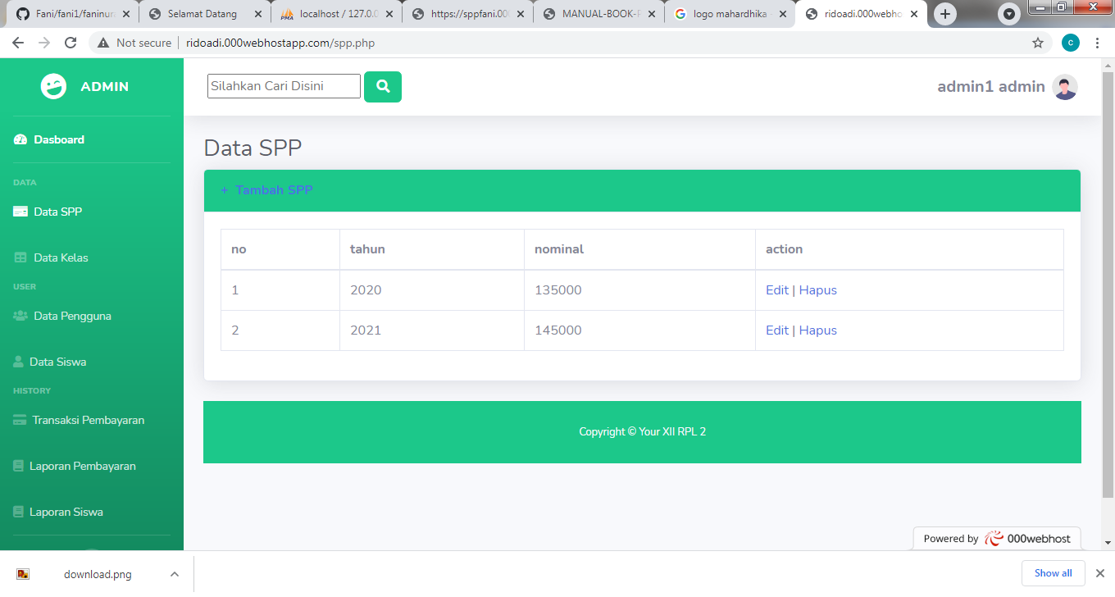

4Data kelas

Di menu kelas dimana admin dapat mengakses data kelas seperti menambah, mengedit, menghapus data kelas.

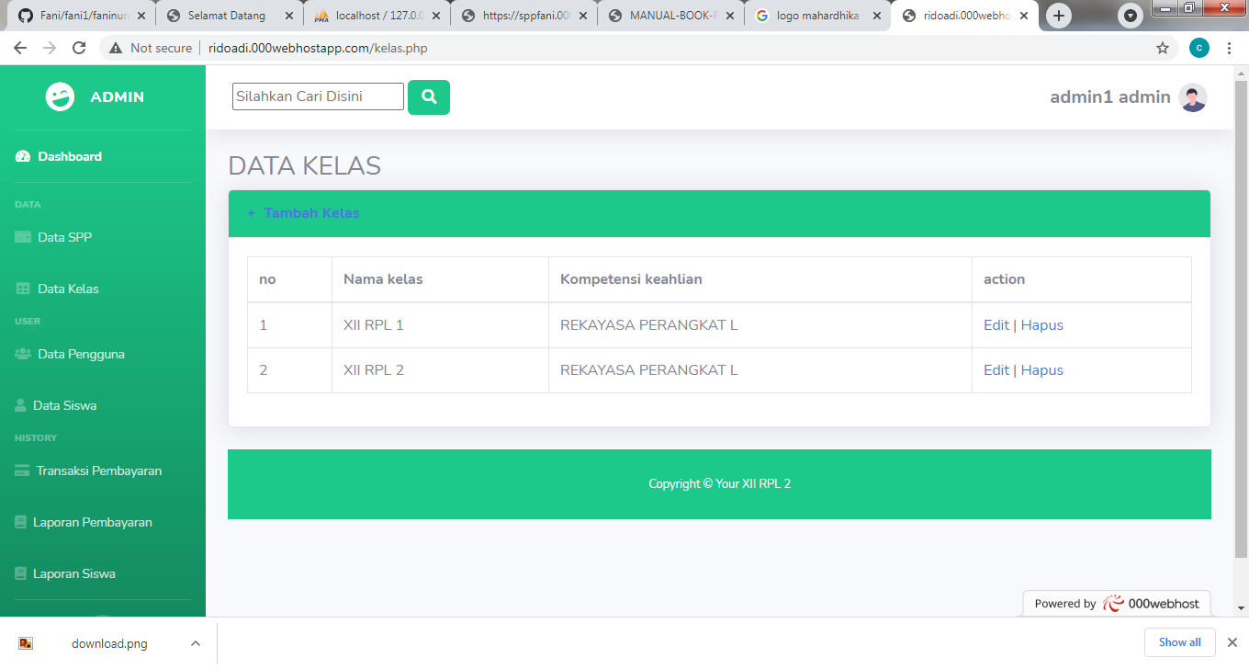

5..Data pengguna

Di menu pengguna dimana admin dapat mengakses data pengguna seperti menambah, mengedit, menghapus data pengguna.

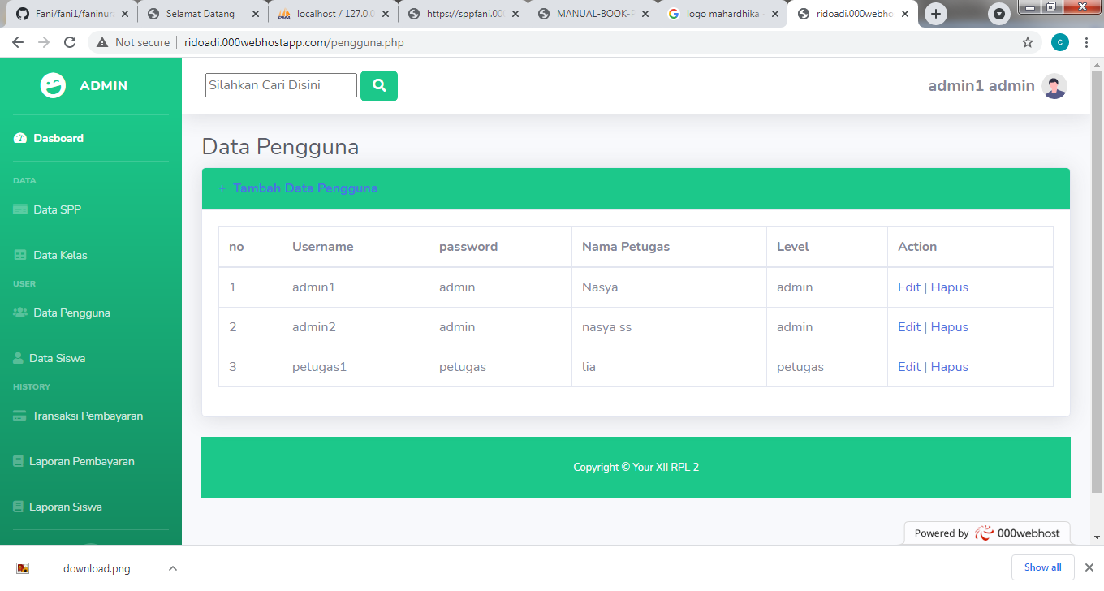

6.Data siswa

Di menu siswa dimana admin dapat mengakses data pengguna seperti menambah, mengedit, menghapus data siswa

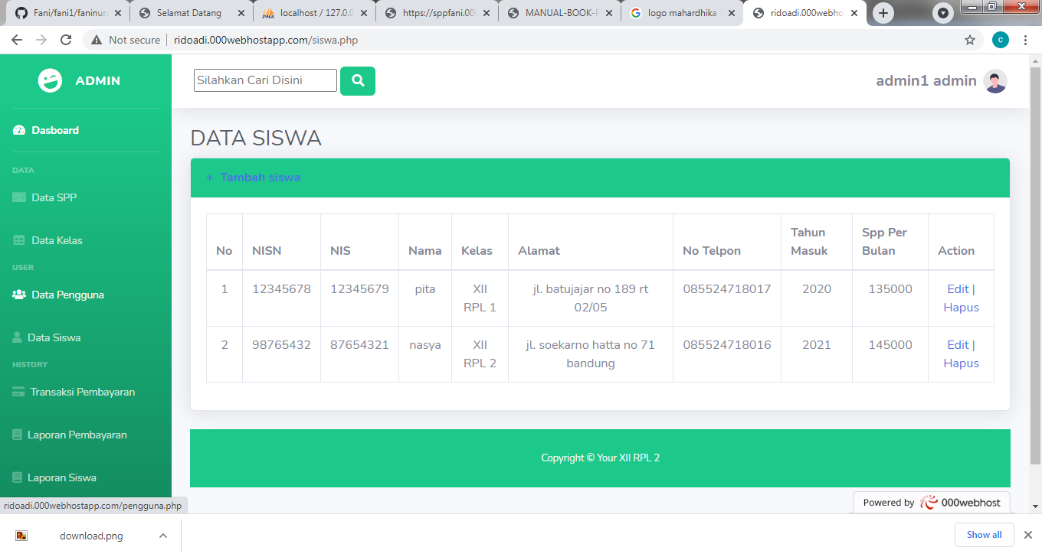

7.Transaksi pembayaran

Di menu pembayaran dimana admin dapat mengakses data pembayaran seperti menambah, mengedit, menghapus data pembayaran

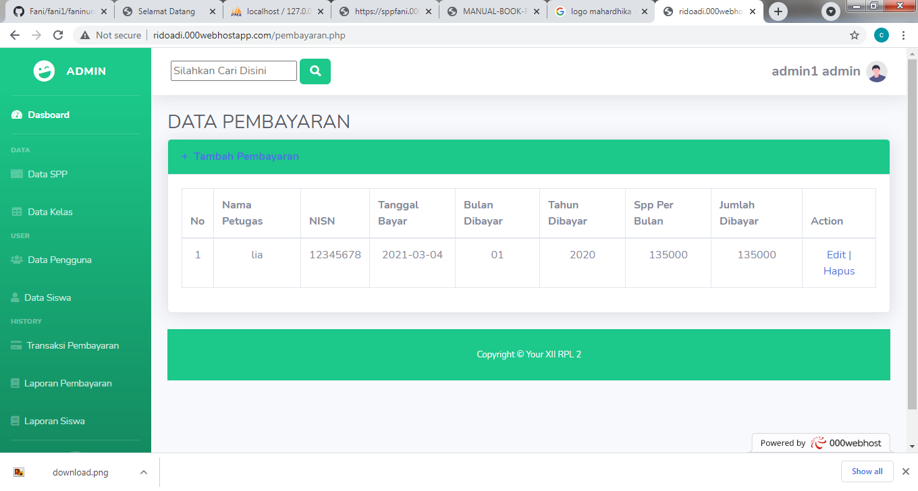

8.Laporan pembayaran

Di menu laporan pembayaran terdapat form laporan transaksi, dimana admin dapat mencetak data data pembayaran ke word

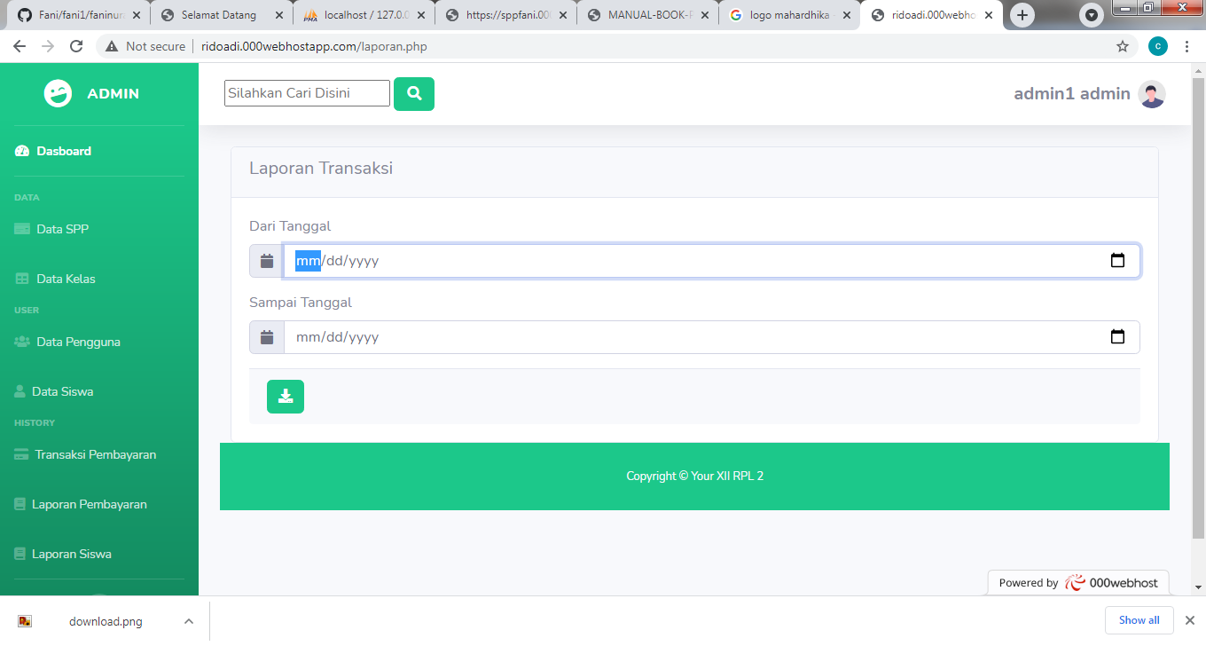

9.Laporan siswa

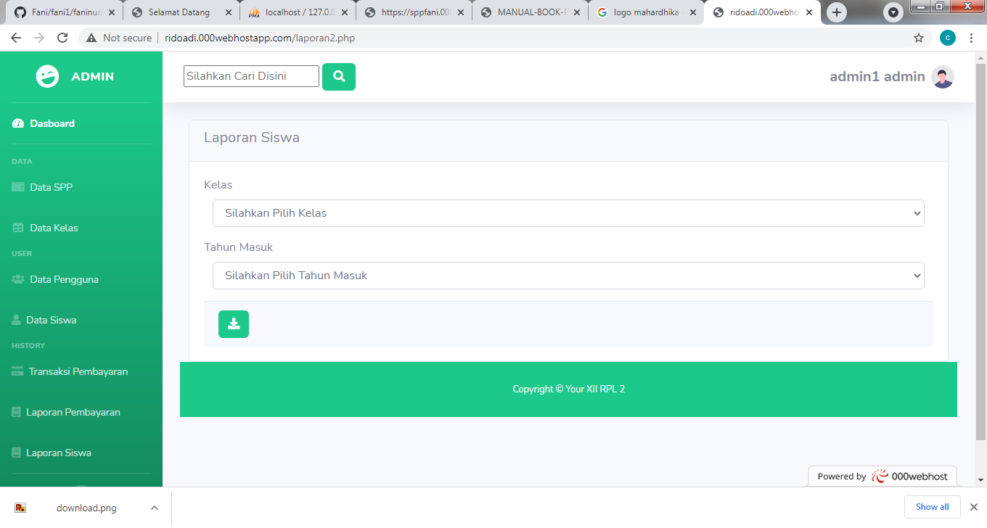

10.Login Sebagai Petugas

Sebelum Login petugas wajib memasukan username dengan password nya

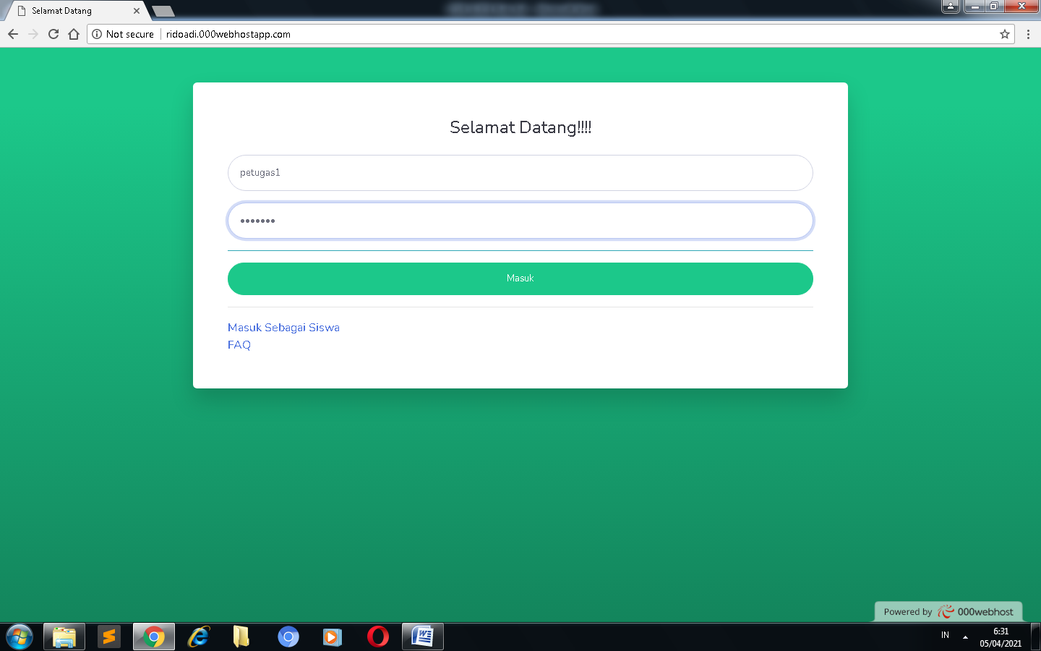

11.Dashboard Petugas

Ketika Petugas berhasil login maka akan langsung di arahkan ke dashboard petugas,Petugas hanya bisa mengakses transaksi pembayaran

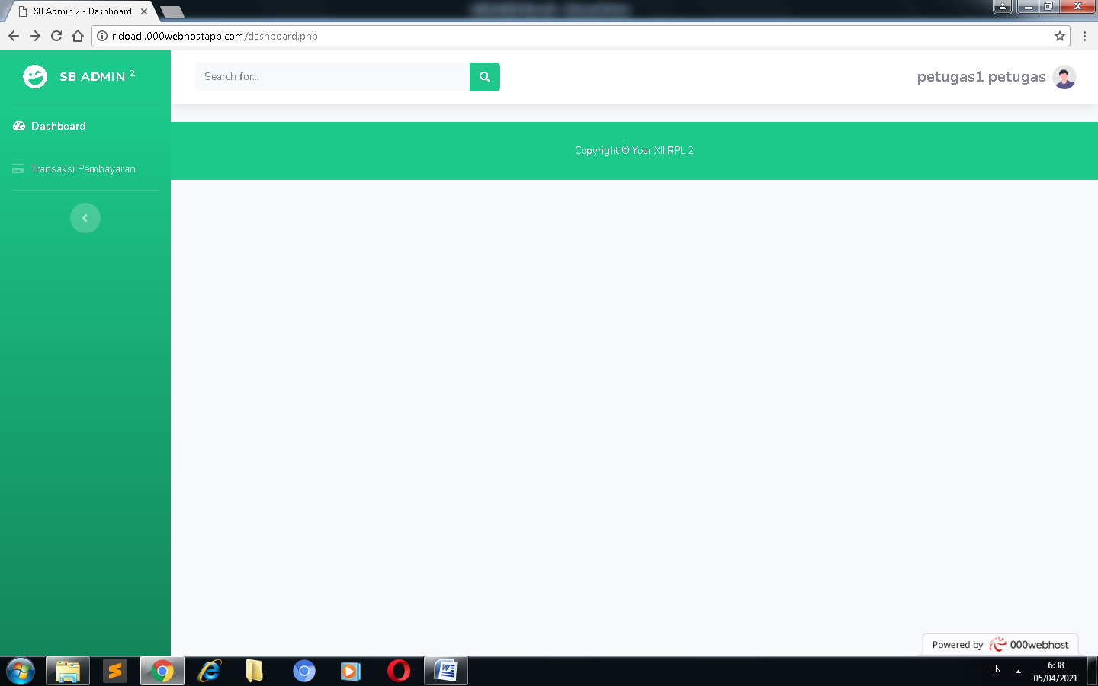

12.Transaksi Pembayaran

Di menu pembayaran dimana petugas dapat mengakses data pembayaran seperti menambah, mengedit, menghapus data pembayaran

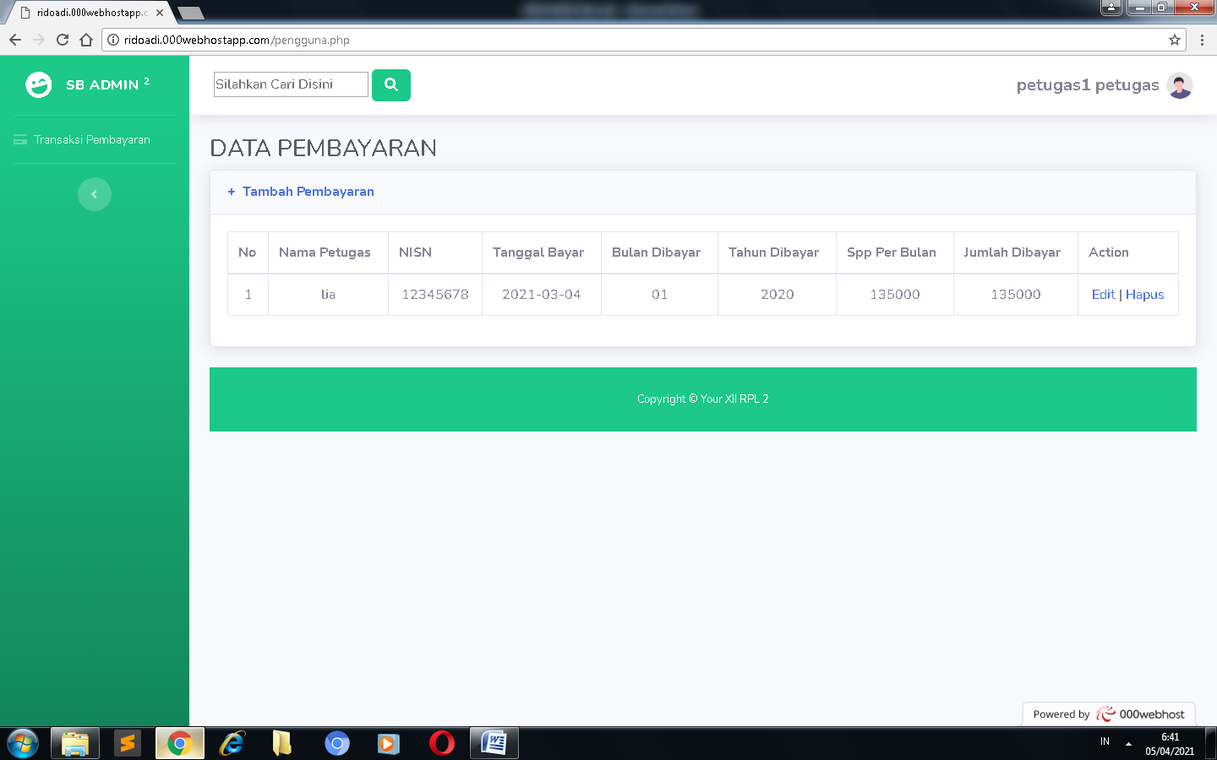

13.Masuk sebagai siswa

Siswa menu ini siswa hanya bisa mengakses history pembayaran

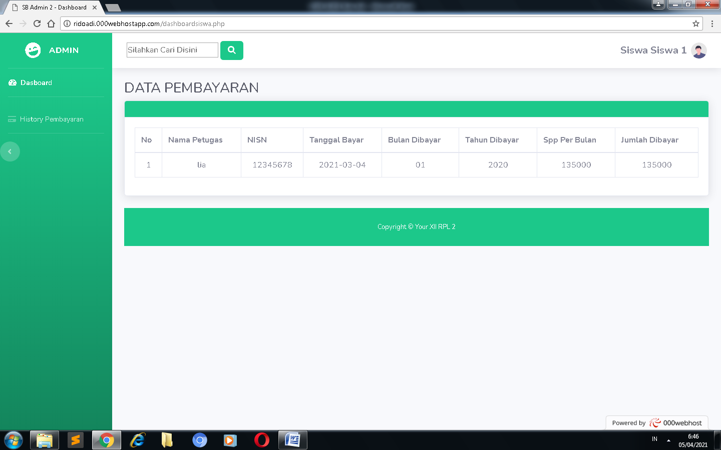

14.FAQ

FAQ ini berisi tentang pertanyaan tentang seputar aplikasi pembayan SPP

